工会会员春节慰问品采购项目
院内磋商结果公告

柳州市妇幼保健院就工会会员春节慰问品采购项目（编号：LZFY-GH202105）按我院招投标管理办法要求于2022年1月5日进行院内磋商。经磋商小组的评选和推荐，并经医院的批准，拟由以下公司为负责供货。
- 公司名称
柳州市南城百货有限公司
二、公告期限
现予以公告，公告期限：从公告之日起3个工作日内。
- 质疑联系方式
质疑受理机构名称：柳州市妇幼保健院招标办公室
质疑受理机构地址：柳州市博园大道50号
质疑受理机构电话：0772-2803905
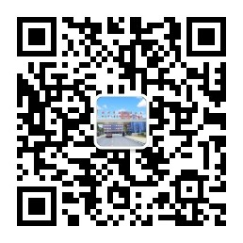
柳州市妇幼保健院招标办公室
2022年1月18日

